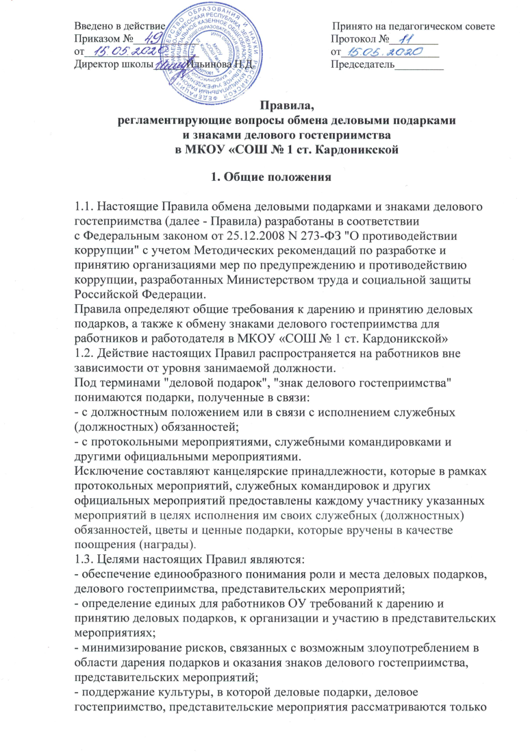

как инструмент для установления и поддержания деловых отношений и как проявление общепринятой вежливости в ходе ведения деятельности ОУ.

2. Требования к деловым подаркам и знакам делового гостеприимства
2.1. Деловые подарки и знаки делового гостеприимства являются общепринятым проявлением вежливости при осуществлении деятельности ОУ.
2.2. Деловые подарки, подлежащие дарению, и знаки делового гостеприимства должны быть вручены и оказаны только от имени ОУ.
2.3. Деловые подарки, подлежащие дарению, и знаки делового гостеприимства не должны:
- быть дорогостоящими (стоимостью более трех тысяч рублей, за исключением дарения в связи с протокольными и иными официальными мероприятиями) или предметами роскоши;
- создавать для получателя подарка обязательства, связанные с его должностным положением или исполнением им должностных обязанностей;
- представлять собой скрытое вознаграждение за услугу, действие или бездействие, попустительство или покровительство, предоставление прав или принятие определенных решений либо попытку оказать влияние на получателя с иной незаконной или неэтичной целью; создавать репутационный риск для ОУ;
- быть в форме наличных, безналичных денежных средств, ценных бумаг, драгоценных металлов.
2.4. Деловые подарки, подлежащие дарению, и знаки делового гостеприимства могут быть прямо связаны с установленными целями деятельности ОУ, с памятными датами, юбилеями, общенациональными, профессиональными праздниками.
2.5. В случае осуществления спонсорских, благотворительных программ и мероприятий ОУ должно предварительно удостовериться, что предоставляемая ОУ помощь не будет использована в коррупционных целях или иным незаконным путём.
2.6. ОУ может принять решение об участии в благотворительных мероприятиях, направленных на создание имиджа ОУ. При этом бюджет и план участия в мероприятиях согласуются с директором школы.

3. Обязанности работников
3.1. Работники вправе получать деловые подарки, знаки делового гостеприимства только на официальных мероприятиях в соответствии с нормами антикоррупционного законодательства Российской Федерации и настоящих Правил.
3.2. Работники обязаны:
- при получении делового подарка или знаков делового гостеприимства принять меры по недопущению возможности возникновения конфликта интересов;
- в случае возникновения конфликта интересов или возможности возникновения конфликта интересов при получении делового подарка или знаков делового гостеприимства в установленном порядке уведомить об этом работодателя;
- сообщить о получении делового подарка, сдать его в установленном порядке (за исключением канцелярских принадлежностей, которые в рамках протокольных мероприятий, служебных командировок и других официальных мероприятий предоставлены каждому участнику указанных мероприятий в целях исполнения им своих служебных (должностных) обязанностей, цветов и ценных подарков, которые вручены в качестве поощрения (награды).
Работник ОУ, которому при выполнении должностных обязанностей предлагаются подарки или иное вознаграждение как в прямом, так и в косвенном виде, которые способны повлиять на подготавливаемые и/или принимаемые им решения или оказать влияние на его действия (бездействие), должен:
- отказаться от них и немедленно уведомить своего директора ОУ о факте предложения подарка (вознаграждения);
- по возможности исключить дальнейшие контакты с лицом, предложившим подарок или вознаграждение, если только это не связано со служебной необходимостью;
- в случае, если подарок или вознаграждение не представляется возможным отклонить или возвратить, передать его с соответствующей служебной запиской для принятия соответствующих мер директору ОУ и продолжить работу в установленном в ОУ порядке над вопросом, с которым был связан подарок или вознаграждение.
3.3. Работникам запрещается:
- в ходе проведения деловых переговоров, при заключении договоров, а также в иных случаях, когда подобные действия могут повлиять или создать впечатление об их влиянии на принимаемые решения, принимать предложения от организаций или третьих лиц о вручении деловых подарков и об оказании знаков делового гостеприимства;
- просить, требовать, вынуждать организации или третьих лиц дарить им либо лицам, с которыми они состоят в близком родстве или свойстве, деловые подарки и (или) оказывать в их пользу знаки делового гостеприимства;
- принимать подарки в форме наличных, безналичных денежных средств, ценных бумаг, драгоценных металлов

4. Ответственность работников
4.1. Работники несут дисциплинарную, административную и иную, предусмотренную федеральными законами за неисполнение настоящих Правил, ответственность.

.

